物理视图和逻辑视图

1. 这就是在***.xml中配置的视图解析器。

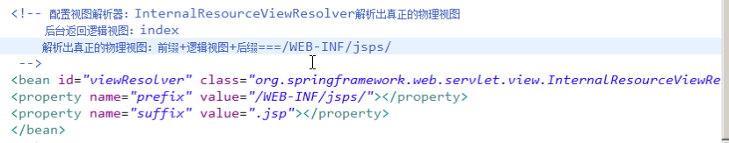

1. 物理视图不需要配置视图解析器，只有逻辑视图才需要配置逻辑解析器，

一般为了简单，采用的是逻辑视图解析器，需要配置逻辑视图解析器。

1. 采用的就是物理视图：



1. 逻辑视图：

通过逻辑视图解析器获取物理视图：

**解析的物理视图=前缀+逻辑视图+后缀**